LA RIOJA

GOBIERNO

EL MINISTRO DE EDUCACIÓN

# DE LA PCIA DE LA RIOJA

## AUTORIZA

la Sra. CORTES, PAOLA VERÓNICA, D.N.I.N 0 24579432, directora de la escuela N 0 228 "José de la Cruz Luján" de Tama; LICENCIA ESPECIAL, desde el día 7 de abril de 2025 y por el término de 10 días consecutivos a partir de la fecha mencionada.

|  |
| --- |
| MINISTERIO DE EDUCACIÓN |
| SECRETARIA PRIVADA |

---Se expide la presente a ocho días del mes de abril del año dos mil veinticinco para ser presentada ante las autoridades que la requieran. 

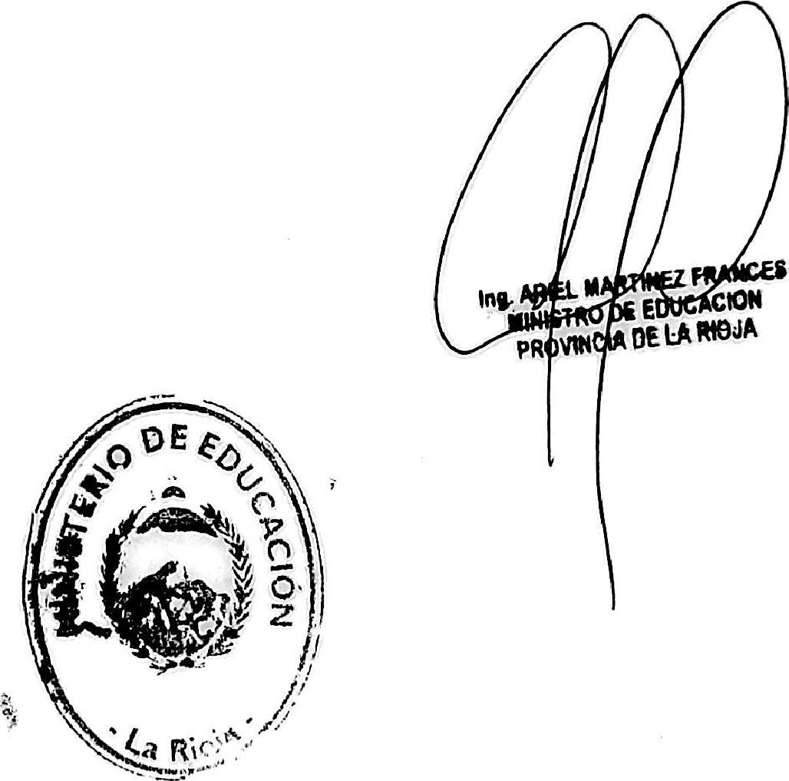

Escaneado con CamScanner